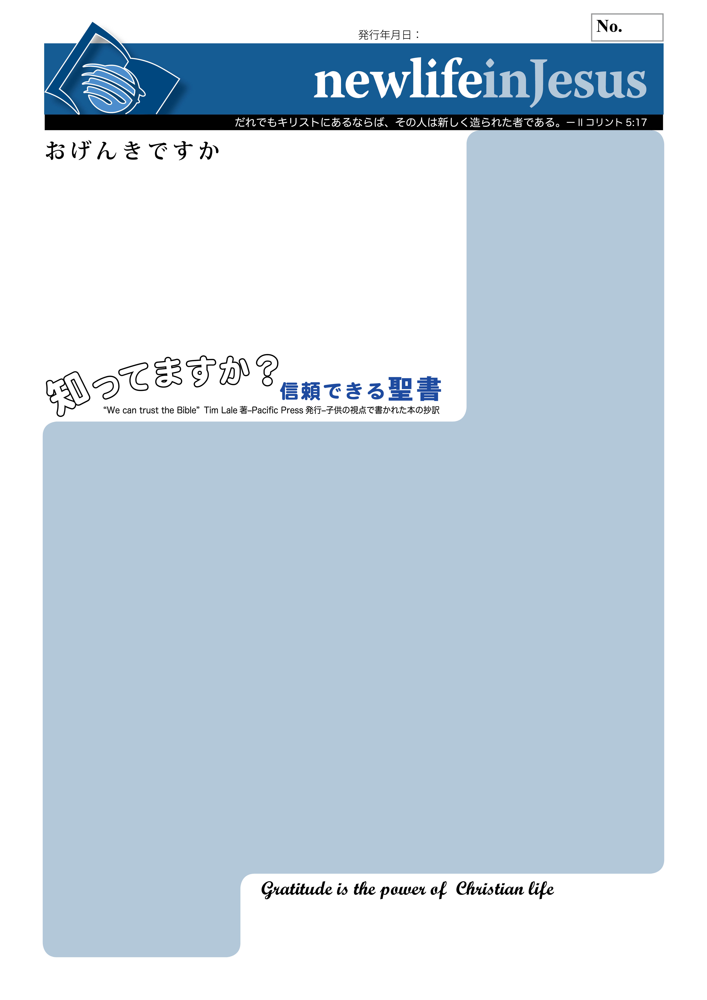

**すでに得た物を感謝しないなら、その人はこれから得る物にも、間違いなく感謝しないでしょう。**

If a fellow isn't thankful for what he's got, he isn't likely to be thankful for what he's going to get.

**モーセが五書を書く**

私たちが聖書を信頼できるのは、神様がそれをできるようにして下さったからです。聖書の最初の部分は、モーセが書きました。彼はイスラエルの国の最初の指導者で、神様は律法と歴史を書くようにモーセに言われました。モーセは、エジプトの王、ファラオの宮廷で育ち、優れた教育を受けて、書き方を知っていました。神様はご自分の民の指導者となるように彼を備えておられたのです。モーセは紀元前15世紀の時代に生きましたが、それはイエス様がお生まれになる、千四百年以上も前で、ずっとずっとイエス様の前の時代です。

モーセが生まれた時、イスラエルの人達はエジプトで奴隷でした。神様はその人達全部を奴隷から救おうと計画をお立てになり、エジプトからカナンへ導き返すためモーセを選ばれました。神様は前からカナンを彼らの故郷にすると約束されていました。イスラエル人がエジプトから安全に出てくるや否や、神様はモーセに「旅程に従って、書き留め」（民数記33:2）るよう言われました。モーセは日記をつけていたに違いありません。モーセは忠実に、40年間の砂漠での危険な旅を記録しました。モーセは、スタイラスとインクを使ってパピルスや皮の巻物に手書きしました。皮の巻物というのは、皮を伸ばし、細長い帯にして縫い合わせ、長い巻物にします。モーセが書いたパピルスや皮の巻物は、今日一つも残っていません。写本という写しが残っているだけです。出エジプト記17章で、神様は初めて人に記録するように命じられました。モーセの助手であったヨシュアと、イスラエル人の兵士がアマレクの国の軍隊と戦うのを、神様が助けられたときです。モーセが手を空に上げている時、ヨシュアの軍隊はアマレク人を打ち負かしました。イスラエル人は大きな戦いに勝ったのです。「主はモーセに言われた。『このことを文書に書き記して記念とし、…読み聞かせよ。…』」（出エジプト記17:14）日記の他に、モーセは長いリストの律法を書きました。神様はイスラエルの民が厳格な規則に従って犠牲を捧げること、また健康であることを望まれました。律法は、「規則的に身体を洗うこと」や「病気の人を健康な人から離すこと」なども命じました。時々、人々は互いに傷つけたり、物を盗んだりすることをご存知でしたので、神さまがお与えになった律法は、何が正しいか悪いことかを、人々が理解できる助けとなりました。モーセは、どうやってこのような律法を知ったのでしょうか。シナイ山の頂きにいるときにこれら全てを神はお与えになったのです。律法が忘れられることがないよう、モーセはそれらを書き留めました。何か大切なものは、決して忘れないところに蓄えておくのはいつも大事なことです。そのことを、モーセはレビ人に命じたのです。レビ人たちは、砂漠で四十年間ずっと幕屋をお世話する人達でした。モーセは彼らに教えて言いました。「この律法の書を取り、あなたたちの神、主の契約の箱の傍らに置き…なさい。」（申命記31:26）巻物は幕屋の契約の箱の側に置いてあったので、忘れられたり、無くなることはありませんでした。モーセが書いた物は、五書を呼ばれ、聖書の最初の五巻です。それは、本当は五つに分かれた一つの書物なのです。その書物が完成し一つになった時、イスラエルの人々はそれを律法の書と呼びました。この一番古い聖書の書巻でも、私たちは信頼することができます。どのように書かれるべきか、どのように保管されるべきかを、神様が明らかになさったのですから。

No.

2013

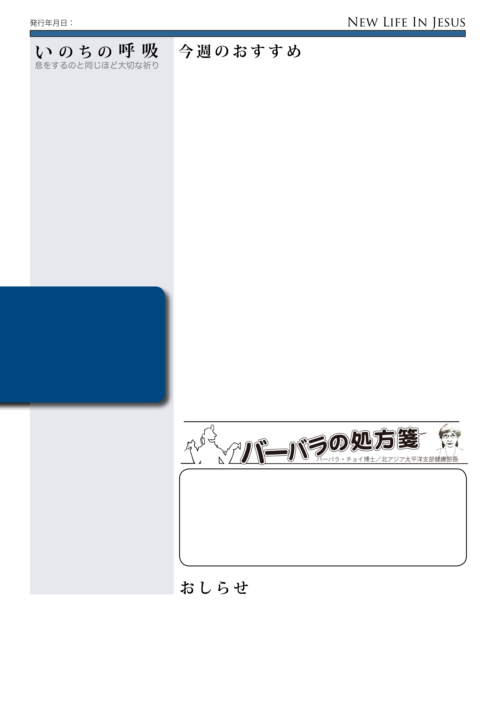

**大変多くの人々に落ち着きがないのは、彼らが唯一の真実な幸福の源に行かないからです。**

**自由の国、自由の市民**

「主の霊がわたしの上におられる。貧しい人に福音を告げ知らせるために、主がわたしに油を注がれたからである。主がわたしを遣わされたのは、捕らわれている人に解放を、目の見えない人に視力の回復を告げ、圧迫されている人を自由にし…」ルカ4:18

1824年、ペルーはスペインからの独立を勝ち獲りました。間もなく、解放軍を指導した将軍、シモン・ボリバーは、新しい国家のために憲法を草案するため議会を招集しました。議会が終わった後、一人の議員がボリバーに近づいてきて尋ねました。第一代の大統領になってくださいませんか。ボリバーは、断りながらいいました。その栄誉にもっと相応しい人が、自分以外にいますよ。でも、人々はそれでもなんとかボリバーに、彼が自分たちのためにしてくれたあらゆることに感謝を表すために、なにか特別のことをしたいと願いました。そこで、贈り物として百万ペソを贈り物として申し出ました。当時としては、とても大きな財産でした。ボリバーはその贈り物を受けました。で、尋ねたのです。「ペルーには、何人の奴隷がいますか。」約三千人の奴隷がいると、誰かが言いました。「では、奴隷はいくらで売られているか、知っていますか」と聞きました。「しっかりした身体の男で、約350ペソ位です」と返事がしました。

ボリバーは言いました。「皆さんが下さった、この百万ペソに必要なだけ加えて、そのペルーにいるすべての奴隷を私が買い、彼らを自由にしましょう。国を自由にしても、その市民が自由を楽しめなければ、何の意味もないでしょう。」

**霊的力のために祈りが必要**— 大変多くの人々に落ち着きがないのは、彼らが唯一の真実な幸福の源に行かないからです。キリストにあってのみ見いだされる喜びを、いつも他から見いだそうとしています。主には、くじかれた望みなどはないのに、おお、何という尊い祈りの特権が無視されていることでしょう。神の御言葉を読むと、心を祈りに備えます。多くの人が祈りによって神に近づこうと殆どしない一つの理由は、想像力を興奮させ、不潔な欲情をかき立てるような魅力の読み物を読んで、聖なる活動に自らを相応しくないようにしているからです。御言葉は味気なくなり、祈りの時間など考えもしません。祈りはクリスチャンの力です。一人でいる時、一人ではありません。「見よ、わたしは…いつもあなたがたと共にいる」と仰せになった方がおられるのを、感じるのです。（レビュー・アンド・ヘラルド、1880年3月11日）

**天に入るために祈りが必要**–– 愚行、娯楽、利己心にふけりながら、私たちが天の御国の入り口を通る等ということは決してないのです。ただ、常に見張りと不断の祈りによるのです。私たち一人ひとりが霊的に覚醒していることが、安全の値いです。サタンに一センチでも逸れてはなりません。あなたに対して、彼を有利にさせないためです。（The S.D.A. Bible Commentary 6:1094.）

発行者：

教会名：

連絡先：

メールアドレス：

Phone No.:

2013

宝の家–––７

賢く利用すれば、健康の助けになり、それを使用すると苦しみを和らげるのに役立つ、単純な野草が野に育っています。（セレクテッド・メッセージズ、2巻、293-303）

オリーブ油は、バターより優良な脂肪です。（ミニストリー・オブ・ヒーリング、p.298英文）